Хаттама
Күні: 23.01.2023ж
Сынып: 10
Оқушылар саны:4
Диагностикалық құрал-жабдықтар: Шварц сауалнамасы
Мақсаты: Оқушылардың құндылық қасиеттерін айқындау
Нәтижелерді өндеу:
Сауалнамаға барлығы 4 бала қатысты (100%)
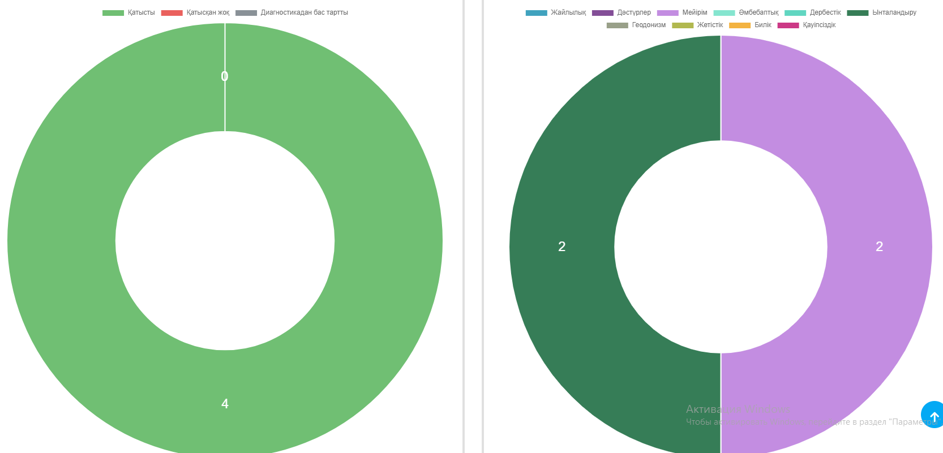
Қорытынды: Сыныпта барлығы 4 оқушы. Сауалнамаға барлығы толық қатысты. Сауалнама қорытындысы бойынша оқушылардың құндылықтары 10 бағытта тексерілді.
- Жайлылық – 0
- Дәстүрлер – 0
- Мейірім – 2 оқушы - 50%
- Әмбебаптық – 0
- Дербестік – 0
- Ынталандыру - 2 оқушы - 50%
- Геодонизм - 0
- Жетістік - 0
- Билік - 0
- Қауіпсіздік - 0

Педагог-психолог Шагирова А.Д.

